
Министерство науки и высшего образования Российской Федерации Федеральное государственное бюджетное образовательное учреждение высшего образования
«Московский государственный технический университет имени Н.Э. Баумана
(национальный исследовательский университет)»
(МГТУ им. Н.Э. Баумана)

Факультет «Информатика и системы управления»
Кафедра ИУ5 «Системы обработки информации и управления»

Курс «Методы машинного обучения»

Отчет по лабораторной работе 5

Выполнил:
студент группы ИУ5-22М Зоров В..В
20.05.2023

Москва, 2023 г.
Лабораторная работа 5. Выполнил Зоров Владислав Витальевич ИУ5-22м¶
Задание: На основе рассмотренного на лекции примера реализуйте следующие алгоритмы:
SARSA Q-обучение Двойное Q-обучение для любой среды обучения с подкреплением (кроме рассмотренной на лекции среды Toy Text / Frozen Lake) из библиотеки Gym (или аналогичной библиотеки).
# ************************************ БАЗОВЫЙ АГЕНТ *************************************
class BasicAgent:
'''
Базовый агент, от которого наследуются стратегии обучения
'''

# Наименование алгоритма
ALGO_NAME = '---'
def __init__(self, env, eps=0.1):
# Среда self.env = env
# Размерности Q-матрицы self.nA = env.action_space.n self.nS = env.observation_space.n
#и сама матрица
self.Q = np.zeros((self.nS, self.nA))
# Значения коэффициентов
# Порог выбора случайного действия self.eps=eps
# Награды по эпизодам self.episodes_reward = []
def print_q(self): print('Вывод Q-матрицы для алгоритма ', self.ALGO_NAME) print(self.Q)
def get_state(self, state):
'''
Возвращает правильное начальное состояние
''' if type(state) is tuple:
# Если состояние вернулось с виде кортежа, то вернуть только номер состояния return state[0] else:
return state

In [1]:
!pip install pygame import numpy as np
import matplotlib.pyplot as plt import gym
from tqdm import tqdm import pygame
Defaulting to user installation because normal site-packages is not writeable
Requirement already satisfied: pygame in /home/user/.local/lib/python3.10/site-packages
(2.1.0)
In [2]:

def greedy(self, state):
'''
<<Жадное>> текущее действие
Возвращает действие, соответствующее максимальному Q-значению для состояния state
'''
state = int(state)
return np.argmax(self.Q[state])
def make_action(self, state):
'''
Выбор действия агентом
''' if np.random.uniform(0,1) < self.eps:

# Если вероятность меньше eps # то выбирается случайное действие return self.env.action_space.sample() else:
# иначе действие, соответствующее максимальному Q-значению return self.greedy(state)
def draw_episodes_reward(self):
# Построение графика наград по эпизодам fig, ax = plt.subplots(figsize = (15,10)) y = self.episodes_reward x = list(range(1, len(y)+1))
plt.plot(x, y, '-', linewidth=1, color='green') plt.title('Награды по эпизодам') plt.xlabel('Номер эпизода') plt.ylabel('Награда')
plt.show()
def learn():
'''
Реализация алгоритма обучения
''' pass

# ************************************ SARSA *****************************************
class SARSA_Agent(BasicAgent):
'''
Реализация алгоритма SARSA
'''
# Наименование алгоритма
ALGO_NAME = 'SARSA'
def __init__(self, env, eps=0.4, lr=0.1, gamma=0.98, num_episodes=20000):
# Вызов конструктора верхнего уровня super().__init__(env, eps)
# Learning rate self.lr=lr
# Коэффициент дисконтирования self.gamma = gamma # Количество эпизодов self.num_episodes=num_episodes # Постепенное уменьшение eps self.eps_decay=0.00005 self.eps_threshold=0.01

def learn(self):
'''
Обучение на основе алгоритма SARSA
'''
self.episodes_reward = [] # Цикл по эпизодам for ep in tqdm(list(range(self.num_episodes))):
# Начальное состояние среды
state = self.get_state(self.env.reset()) # Флаг штатного завершения эпизода done = False
# Флаг нештатного завершения эпизода truncated = False
# Суммарная награда по эпизоду tot_rew = 0

# По мере заполнения Q-матрицы уменьшаем вероятность случайного выбора действи if self.eps > self.eps_threshold: self.eps -= self.eps_decay

# Выбор действия
action = self.make_action(state)

# Проигрывание одного эпизода до финального состояния while not (done or truncated):

# Выполняем шаг в среде
next_state, rew, done, truncated, _ = self.env.step(action)
# Выполняем следующее действие
next_action = self.make_action(next_state)

# Правило обновления Q для SARSA
self.Q[state][action] = self.Q[state][action] + self.lr * \
(rew + self.gamma * self.Q[next_state][next_action] - self.Q[state][ac
# Следующее состояние считаем текущим state = next_state action = next_action
# Суммарная награда за эпизод tot_rew += rew if (done or truncated): self.episodes_reward.append(tot_rew)

# ************************************ Q-обучение ****************************************
class QLearning_Agent(BasicAgent):
'''
Реализация алгоритма Q-Learning
'''
# Наименование алгоритма ALGO_NAME = 'Q-обучение'
def __init__(self, env, eps=0.4, lr=0.1, gamma=0.98, num_episodes=20000):
# Вызов конструктора верхнего уровня super().__init__(env, eps)
# Learning rate self.lr=lr
# Коэффициент дисконтирования self.gamma = gamma # Количество эпизодов self.num_episodes=num_episodes # Постепенное уменьшение eps self.eps_decay=0.00005 self.eps_threshold=0.01
def learn(self):
'''
Обучение на основе алгоритма Q-Learning
'''
self.episodes_reward = [] # Цикл по эпизодам for ep in tqdm(list(range(self.num_episodes))):
# Начальное состояние среды
state = self.get_state(self.env.reset()) # Флаг штатного завершения эпизода done = False
# Флаг нештатного завершения эпизода truncated = False
# Суммарная награда по эпизоду tot_rew = 0

# По мере заполнения Q-матрицы уменьшаем вероятность случайного выбора действи if self.eps > self.eps_threshold: self.eps -= self.eps_decay

# Проигрывание одного эпизода до финального состояния while not (done or truncated):

# Выбор действия
# В SARSA следующее действие выбиралось после шага в среде action = self.make_action(state)

# Выполняем шаг в среде
next_state, rew, done, truncated, _ = self.env.step(action)
# Правило обновления Q для SARSA (для сравнения)
# self.Q[state][action] = self.Q[state][action] + self.lr * \
# (rew + self.gamma * self.Q[next_state][next_action] - self.Q[state][
# Правило обновления для Q-обучения
self.Q[state][action] = self.Q[state][action] + self.lr * \
(rew + self.gamma * np.max(self.Q[next_state]) - self.Q[state][action]
# Следующее состояние считаем текущим state = next_state
# Суммарная награда за эпизод tot_rew += rew if (done or truncated): self.episodes_reward.append(tot_rew)

# ************************************ Двойное Q-обучение ********************************
class DoubleQLearning_Agent(BasicAgent):
'''
Реализация алгоритма Double Q-Learning
'''
# Наименование алгоритма
ALGO_NAME = 'Двойное Q-обучение'
def __init__(self, env, eps=0.4, lr=0.1, gamma=0.98, num_episodes=20000):
# Вызов конструктора верхнего уровня super().__init__(env, eps)
# Вторая матрица
self.Q2 = np.zeros((self.nS, self.nA))
# Learning rate self.lr=lr
# Коэффициент дисконтирования self.gamma = gamma
# Количество эпизодов self.num_episodes=num_episodes # Постепенное уменьшение eps self.eps_decay=0.00005 self.eps_threshold=0.01
def greedy(self, state):
'''
<<Жадное>> текущее действие
Возвращает действие, соответствующее максимальному Q-значению для состояния state
'''
temp_q = self.Q[state] + self.Q2[state] return int(np.argmax(temp_q))
def print_q(self): print('Вывод Q-матриц для алгоритма ', self.ALGO_NAME) print('Q1') print(self.Q) print('Q2') print(self.Q2)
def learn(self):
'''
Обучение на основе алгоритма Double Q-Learning
'''
self.episodes_reward = [] # Цикл по эпизодам for ep in tqdm(list(range(self.num_episodes))):
# Начальное состояние среды
state = self.get_state(self.env.reset()) # Флаг штатного завершения эпизода done = False
# Флаг нештатного завершения эпизода truncated = False
# Суммарная награда по эпизоду tot_rew = 0

# По мере заполнения Q-матрицы уменьшаем вероятность случайного выбора действи if self.eps > self.eps_threshold: self.eps -= self.eps_decay

# Проигрывание одного эпизода до финального состояния while not (done or truncated):

# Выбор действия
# В SARSA следующее действие выбиралось после шага в среде action = self.make_action(state)

# Выполняем шаг в среде
next_state, rew, done, truncated, _ = self.env.step(action)
if np.random.rand() < 0.5: # Обновление первой таблицы
self.Q[state][action] = self.Q[state][action] + self.lr * \
(rew + self.gamma * self.Q2[next_state][np.argmax(self.Q[next_stat else:
# Обновление второй таблицы
self.Q2[state][action] = self.Q2[state][action] + self.lr * \ (rew + self.gamma * self.Q[next_state][np.argmax(self.Q2[next_stat
# Следующее состояние считаем текущим state = next_state
# Суммарная награда за эпизод tot_rew += rew if (done or truncated): self.episodes_reward.append(tot_rew)
In [3]:
In [14]:
def

run_sarsa
():

env

=

gym
.
make
(
'Taxi-v3'
)

agent

=

SARSA_Agent
(
env
)

agent
.
learn
()

agent
.
print_q
()

agent
.
draw_episodes_reward
()

# visualize(agent)

def

run_q_learning
():

env

=

gym
.
make
(
'Taxi-v3'
)

agent

=

QLearning_Agent
(
env
)

agent
.
learn
()

agent
.
print_q
()

agent
.
draw_episodes_reward
()

# visualize(agent)

def

run_double_q_learning
():

env

=

gym
.
make
(
'Taxi-v3'
)

agent

=

DoubleQLearning_Agent
(
env
)

agent
.
learn
()

agent
.
print_q
()

agent
.
draw_episodes_reward
()

# visualize(agent)

def visualize(agent): env = agent.env
state = agent.get_state(env.reset()) done = False total_reward = 0

# Визуализация игры pygame.init()
clock = pygame.time.Clock() pygame.display.set_caption("Taxi-v3") screen_width, screen_height = 800, 600
screen = pygame.display.set_mode((screen_width, screen_height))
while not done: clock.tick(30)
screen.fill((255, 255, 255))
for event in pygame.event.get(): if event.type == pygame.QUIT: done = True

action = agent.greedy(state)
next_state, reward, terminated, truncated, info = env.step(action) total_reward += reward
state = agent.get_state(next_state)

env.render()
pygame.display.flip()

print("Total reward:", total_reward) env.close() pygame.quit()

In [11]:
100%|████████████████████████████████████| 20000/20000 [00:34<00:00, 586.81it/s]
Вывод Q-матрицы для алгоритма Q-обучение
[[ 0. 0. 0. 0. 0. 0. ]
[ 4.78067896 6.07784916 5.32521611 5.25302601 8.36234335 -2.12434565] [ 9.56665576 10.35800907 10.25323432 10.79683886 13.27445578 2.76367706]
...
[-1.3661316 12.51807373 -1.15233424 0.11001912 -2.51246264 -3.26380487]
[-1.4946399 -0.64096507 -2.45084599 8.40094738 -7.66502438 -6.80641733]
[10.25218979 10.55092772 13.12937226 18.6 5.41673657 6.26475805]]
run_q_learning
()

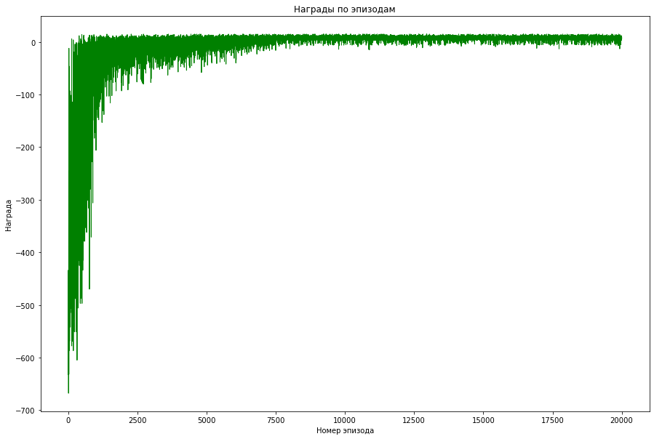
In [15]:
run_sarsa
()

100%|████████████████████████████████████| 20000/20000 [00:33<00:00, 604.33it/s]
Вывод Q-матрицы для алгоритма SARSA
[[ 0. 0. 0. 0. 0.
0. ]
[ -5.0159585 -6.90951548 -7.81824152 -2.86503494 7.81426553
-14.47259915]
[ -0.69255287 0.29954327 1.13429665 2.08444342 13.05873246
-1.29328843]
...
[ 2.44817005 11.31820418 0.19422203 -2.46967956 -7.31936865
-9.53142616]
[ -7.46588378 -6.31622174 -7.92353676 -7.84515501 -13.46745397
-12.80610306]
[ 3.46502874 1.21740417 0.64373809 17.94690317 -2.78822324 -3.03276591]]
In [9]:
run_double_q_learning
()

100%|████████████████████████████████████| 20000/20000 [00:55<00:00, 359.58it/s] Вывод Q-матриц для алгоритма Двойное Q-обучение
Q1
[[ 0. 0. 0. 0. 0. 0. ]
[ 0.30139928 -0.15825928 -1.04072565 2.61962212 8.36234335 -5.68233932] [ 6.7372333 6.57679452 3.62483404 8.16850889 13.27445578 -0.75749276]
...
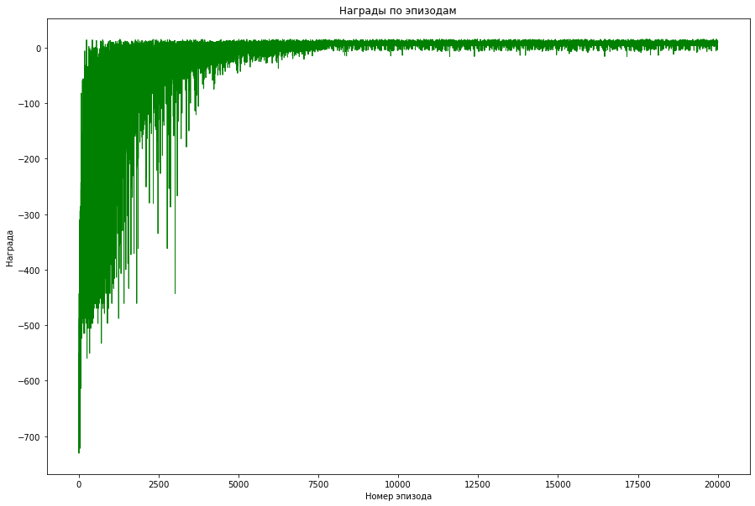
[ 6.4899794 14.5657712 10.95414663 9.2006219 1.12989979 2.33966787]
[-3.61457119 3.12101333 -3.32608149 -2.11440654 -6.28336376 -4.01025021]
[-0.5471558 -0.20862 1.08380082 18.33745316 -1. 1.00973847]] Q2
[[ 0. 0. 0. 0. 0. 0. ]
[ 0.14198787 -0.03450055 0.34852149 2.07454118 8.36234335 -5.54336954] [ 4.12786927 4.94263815 3.29909849 8.16797463 13.27445578 -1.29382354]
...
[ 6.49474872 14.5657712 6.27114457 4.92440416 2.10768634 3.09312058]
[-3.56755536 2.66278752 -3.73895177 -4.06657093 -6.15241094 -5.87472497]
[ 6.28148274 2.20820727 4.81184672 18.44419156 -0.76127927 -0.61641958]]
